Документация на програмния код

**TechnicalUniversitySofia.bg [Информационен сайт за ТУ-София]**

Автор: Мила Иванова Иванова

Дата: 01.06.2017 г.

# История на техническата документация

**Автор**

| Фак. номер | Име | Контакт (ел. поща) |
| --- | --- | --- |
| 121214080 | Мила Иванова Иванова | milaivanova1995@gmail.com |

**История на версиите**

| Версия | Дата | Автор | Описание |
| --- | --- | --- | --- |
| 1.0 | 01.06.2017 г. | Мила Иванова | Документация на програмния код |

# 

# Съдържание

1 Въведение 4

2 Детайлен дизайн 4

2.1 Диаграма на класовете 4

2.2 Диаграма на последователностите 5

2.3 Примерен потребителски интерфейс 7

3 Тестване 9

# Въведение

1. Като администратор аз искам да регистрирам нови студенти в системата, така че да може да има контрол над студентските профили.

2. Като администратор аз искам да премахвам завършили студенти от системата, така че да има само активни потребители в системата.

3. Като студент аз искам да виждам личната си информация, така че да знам какви са задълженията и правата ми.

4. Като студент аз искам да виждам ежедневното меню от студентския стол, така че да знам кога предагат ястията, които харесвам.

# Детайлен дизайн

## Диаграма на класовете

- потребителски истории 1, 2, 3, 4

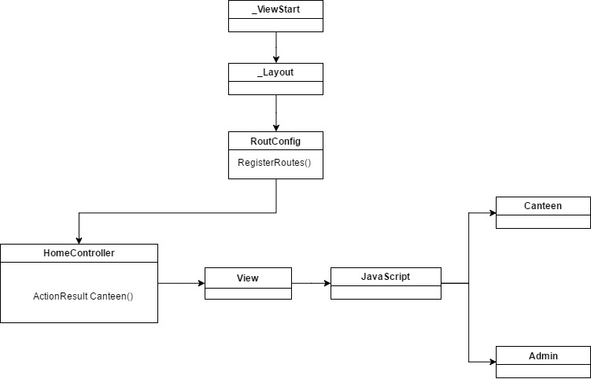

## Диаграма на последователностите

- потребителска история 1, 2, 3, 4

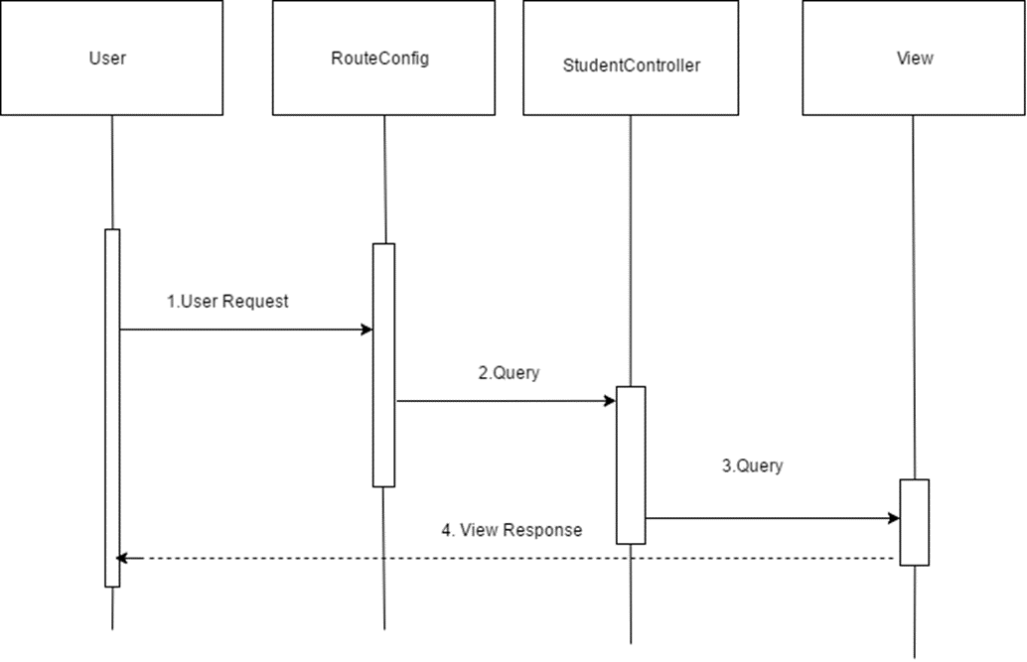

## Примерен потребителски интерфейс

- потребителска история 1

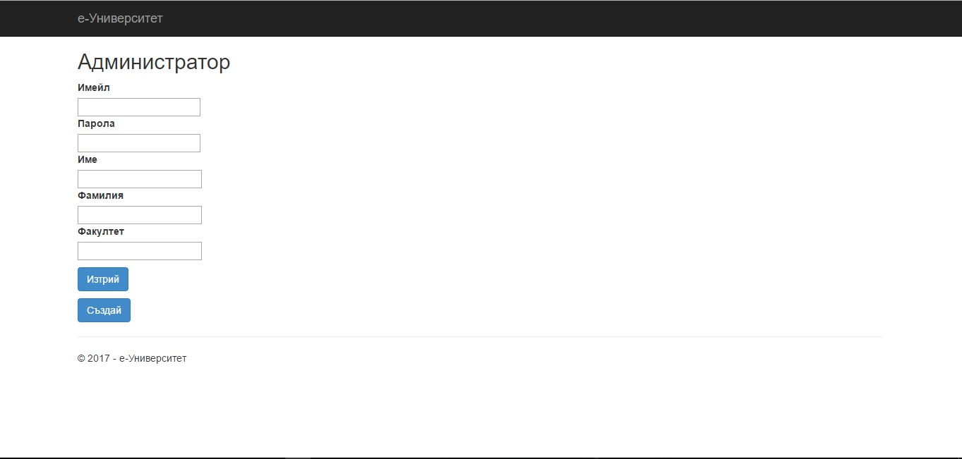

- потребителска история 2



- потребителска история 3

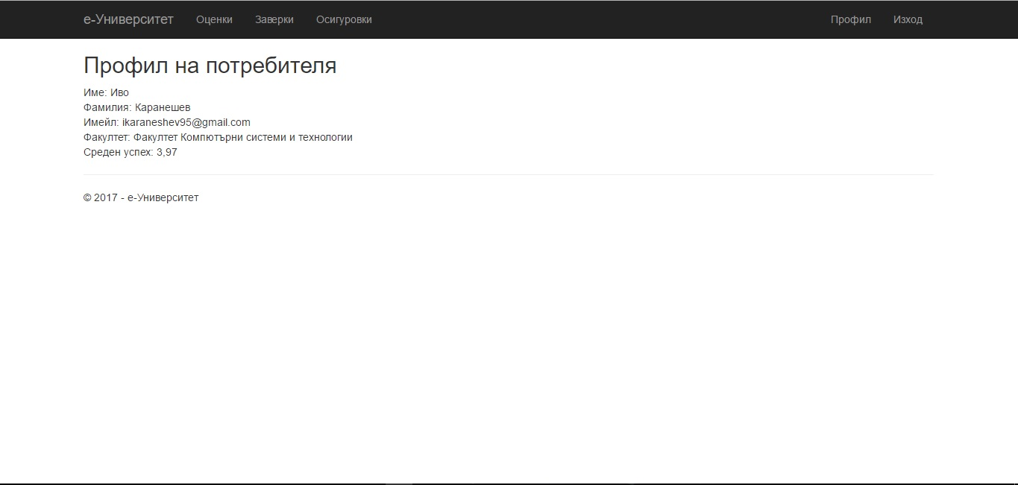

- потребителска история 4

# Тестване

1. Като администратор аз искам да регистрирам нови студенти в системата, така че да може да има контрол над студентските профили.

**Тестов вариант:** След вписване в профила се достъпва администраторската страница, където се въвеждат данните за нов потребител.

**Критерии за приемане:**Потребителските данни да се приемат след определена валидация.

**Резултат:**

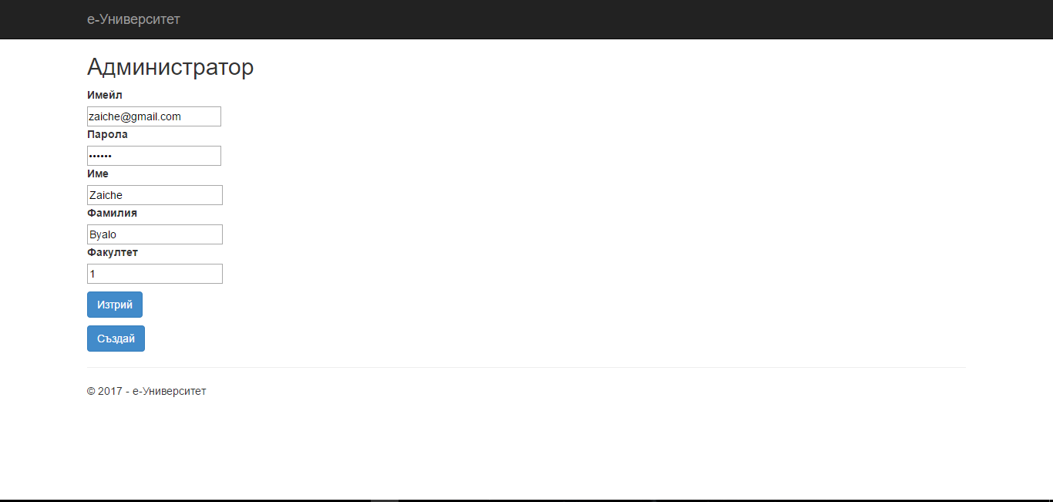

2. Като администратор аз искам да премахвам завършили студенти от системата, така че да има само активни потребители в системата.

**Критерии за приемане:** Да се изтрива потребител само при въвеждане на точен имейл.

**Резултат:**

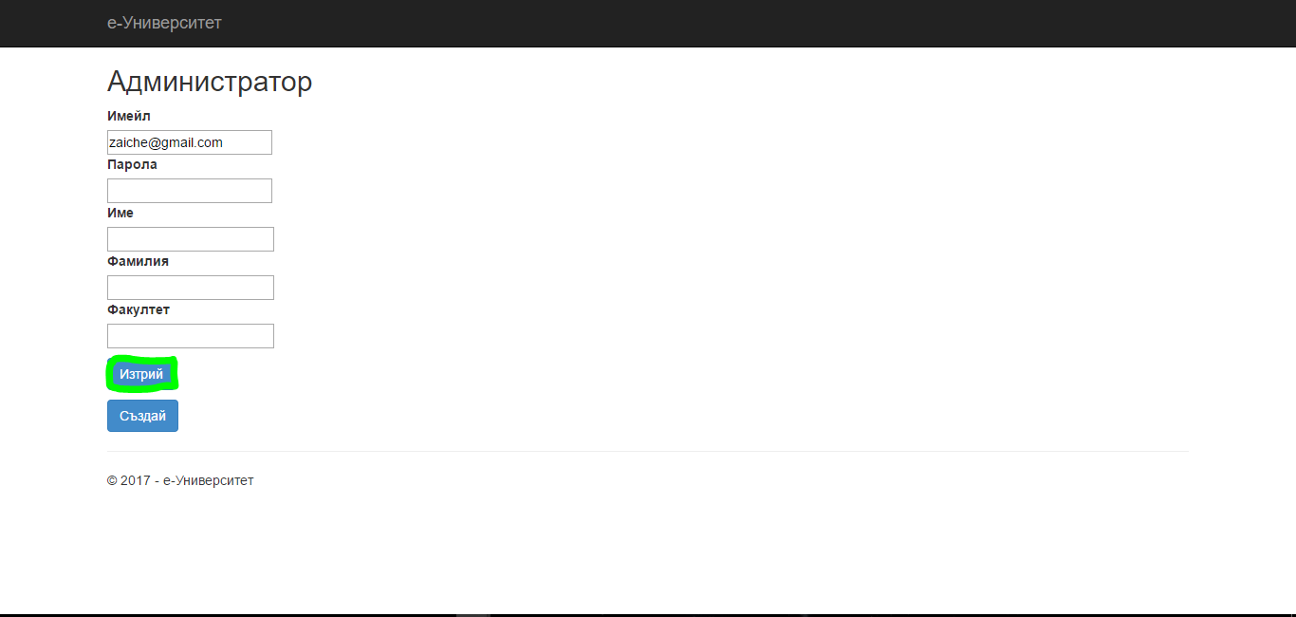

3. Като студент аз искам да виждам личната си информация, така че да удостоверя, че съм в правилния профил.

**Тестов вариант:** Достъпвам страницата, съдържаща информацията за личния профил на студента.

**Критерии за приемане:**Личната информация на студента да се показва в определена подредба,лесна за разглеждане и четене.

**Резултат:**



4. Като студент аз искам да виждам ежедневното меню от студентския стол, така че да знам кога предагат ястията, които харесвам.

**Тестов вариант:** Достъпвам страницата съдържаща информация за факултетите.

**Критерии за приемане:** Информацията за ежедневното меню да се показва в определена подредба, лесна за разглеждане и четене.

**Резултат:**